- Rails -

- Dibangun tahun 2004
- perusahaan yang menggunakan rails : Bukalapak

- Konsep MVC
  - Model : kode yang digunakan untuk berinteraksi dengan database atau logika bisnis aplikasi (jika aplikasi e commerce adanya transaksi)
  - View : apa yang dilihat oleh user / menampilkan data dari controller
  - controller : menghandle setiap reques yang dilakukan user melalui browser.

  - Alur mvc :

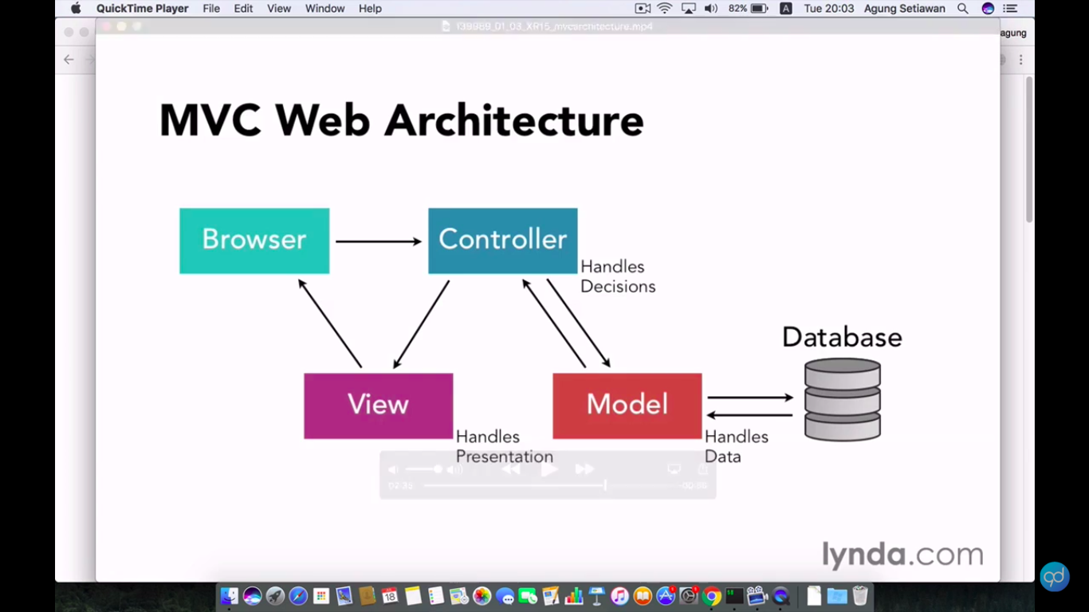

  - User melakukan request melalui browser.
  - Request tersebut kemudian akan di terima controller untuk diproses
  - maka diteruskanlah request tersebut ke Model. Model kemudianmengambil data yangdiminta controller
  - Setelah mendapatkan data yang diminta user, maka akan ke controller
  - Kemudian Controller akan meneruskan data yang diberikan model ke View.
  - View kemudian memberikan data kepada user sesuai dengan request.
- Install Rails
gem install rails
- Cara setup projek

- rails new nama_project -d mysql
- cd masuk ke projek
- rails s
- rake db:create
- rails g model/scaffold Book title:string about:string
- rails db:migrate : tahapan menambahkan model ke database
- rails g controller books index
- rake:routes = mengecek routing
- buka di file controller tambahkan kode di setiap method
- panggil di view
- buka file seed untuk menmbah record
9. jalankan rails db:seed

- cara mematikan server : ctrl + c
- cara membuat page
- rails g controller home(nama class controller) index (action yang ada didalamnya)
- rake routes (menambahkan router )
- cara membuka sublime :subl
- Show Data From Database
- cara membuat model : rails g model book title:string about:text
- migrasi : tahapan menambahkan model ke database : rails db:migrate
- cara menjalankan seed file : rails db:seed
- Install Rails
- gem install rails
- rails -v : untuk mengetahui versi rails
- Ruby didalam HTML
- tanda <%= %> digunakan untuk menampilkan suatu output kedalam HTML yang berasal dari bahasa ruby yg kita punya.

- Intance Variable (@)
- dicontroller :
@nilai = 'saya sedang belajar controller dan view'
@variable = 90/3 *2
@array = [1,2,3,4,5]
@number = 10
@nilai2 = 95
@nilai_user = [1.0, 6.0, 3.0, 4.0, 5.0]

- diview :
<%= @nilai %> </br>
<%= @variable %> </br>
</br>
<% @array.each do |angka| %>
<%= angka %>
</br>
<% end %>
</br>
<%= @number + 11 %>
</br>
<% @nilai2 + 0.5 %>
</br>

- Link
<%= link_to "Ke Books dengan rails", {controller: 'books', action: 'index'} %>
- URL Parameter
<%= params.inspect %>
params adalah objek yang bisa kita akses
- Link Url Parameter
<%= link_to "Ke Books dengan rails", {controller: 'books', action: 'index', id: 2} %>
- Intro Darabase

- Setting Project
- database.yml : untuk menyeting database yang digunakan
- cara agar projek menggunakan mysql :
rails new nama_projek -d mysql

- Operasi Database
CRUD
Create : menambahkan/membuat row baru
Read : membaca row
Update : Memperbarui
Delete : menghapus

- Create Database
- cara membuat database di rails
- rake : tools bawaan ruby digunakan untuk mengeksekusi susatu comannd
- rake db:create

- MIGRATION
- adalah instruksi database atau command digunakan untuk mengubah suatu state database
- contoh state misal database kita tidak punya table kemudian kita membuat table baru artinya kita mengubah suatu state database
- misal table yang kita buat ada 5 buah kolom kemudian kita ingin menmbahkan 2 buah kolom maka 7buah kolom.itu juga mengubah suatu state
- state di migrasi ada 2 jenis yaitu up and down
- up artinya perubahan yg kita lakukan seperti blum adda table menjadi membuat table
- down adalah cara untuk mengembalikan suatu state yang tadinya up menjadi sebelum up
- upnya menambah 2 buah kolom, berarti kita juga harus menyediakan state down yaitu menghapus 2 buah kolom yang tadi kita tambahkan .
- Kenapa Migration?
- Menjaga skema/ bentuk database berbarengan dengan aplikasi; dengan begitu kalu ada orang baru masuk ke tim, kemudian dia ingin database sama yg kita. Dia cukup menjalankan migrasi yang ada
- bisa dieksekuusi berulang kali.
- Orang baru terebut punya database yg strukturnya sama dengan tim/kita punya
- sharing skema
- CREATE MIGRATION
- UNTUK MEMBUAT : rails g migration nama_migration

class BelajarMigration < ActiveRecord::Migration[6.0]
#change digunakan untuk mengubah state
def up
create_table :books do |t|
t.string :title, default: 'belum ada judul', limit: 100
t.float :price, null: false
t.integer :page, default: 0
t.text :description

t.timestamps

t.datetime :created_at
t.datetime :updated_at
end
end

def down
drop_table :books
end
end

*jangan lupa di console harus rake db:migrate

- Create : membuat record baru atau menyimpan data baru kesebuah database dengan menggunakan active record/model yang sudah dibuat
rails console :
  - rails c (rails console)
  - membuat objek baru atau instan dari kelas book
book = Book.new
  - untuk mengubah record
book.title = ‘beljar ruby on rails’
  - jika di ketik book maka bisa melihat semua nilai yang ada
  - book.new_record?
Artinya apakah suatu objek dari kelas book merupakan record baru?
record_baru: belum disimpan
  - kebalikan dari new_record adalah persisted
arinya menanyakan apakah book ini adalah sudah dismpan
book.persisted?
  - Book.save
artinya dia akan menyimpan sebuah record/data baru dengan nilai-nilai yang sudah diset
  - if book.save
puts “berhasil menyimpan”
else
puts “gagal”
end

unutk mencari tau info apakah berhasil atau gagal menyimpan
  - cara lain mengeset record
book = Book.new (title: ‘kancil’, about: ‘dongeng untuk anak kecil’)
  - cara lain agar masuk kedatabase secara langsung
book = Book.create (title: ‘kancil’, about: ‘dongeng untuk anak kecil’)

- Run Migration
- untuk menjalan migration (rake db:migrate)
- cara melakukan down/rollback/undo
rake db:rollback
- jika mau di up rake db:migrate
- Migration add column
- rails g migration AddTimestampsToBooks price:integer
- Create Migration Smart dengan menambahkan field
- rails g migration CreateAuthors name address:text age:integer created_at:datetime updated_at:datetime
- Rails Console
- console mirip dengan irb yaitu tempat untuk bermain-main dengan ruby
rails c
- dapat mengakses class projek kita

- UPDATE
- mengupdate suatu data harus kita mengambil data yang sudah ada didatabase
- book = Book.find(id)
- lalu book.title = ‘apa yang mau diubah’
- lalu di save
book.save
- cara lain method update (mengeset sekaligus menyimpannya) :
book.update(title: 'bocah petualang', about: 'aku sayang sekali bolangemon', price: 30000)

- ANOTHER MIGRATION
- tipe data
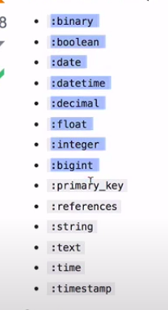

- cara me rename suatu kolom
rails g migration AlterAuthors

- class AlterAuthors < ActiveRecord::Migration[6.0]
def up
rename_column :authors, :age, :old
change_column :authors, :name, :string, limit: 100
end

def down
change_column :authors, :name, :string, limit: 50
rename_column :authors, :old, :age
end
end
- di up : rake db:migrate
- MODEL / Active Record
- active record adalah apa yang merepresentasikan table yang kita punya
- penamaan model : singular
- Read / find
- commad book = Book.find 2
jika tidak ada hasil maka akan mengembalikan eksepsion RecordNotFound
- book = Book.find_by(id: 5)
dia akn mengembalikan objek nill jika record tidak ada
- cara mengfind jika record sama : hanya mengambil 1 buah data yang pertama kaliditemukan

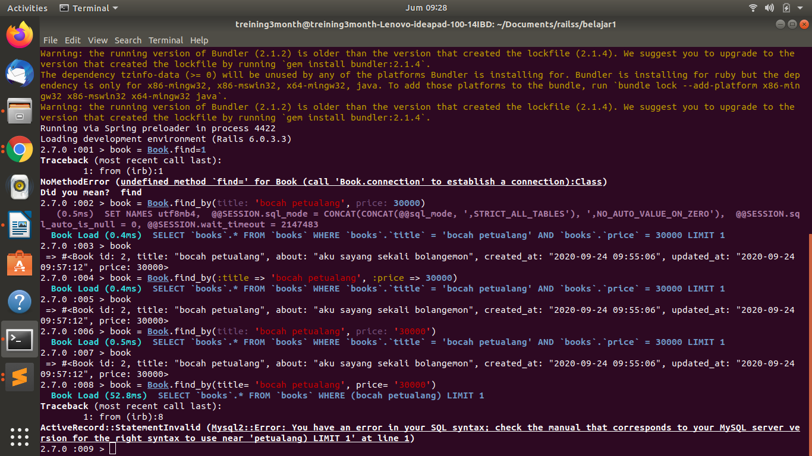

- Destroy
- mengambil dahulu data mana yang akan dihapus
book.find 1
- book.destroy
- kebalikan dari destroy adalah objek yang dihapus

- Custom method
- jika kita ingin mendapatkan haarga di atas 25000
jika di model skripnya :
class Book < ApplicationRecord
def self.expensive
where('price > 25000')
end
end
- di console : Book.expensive
- jika ingin menampilkan price saja :
Book.expensive.pluck(:price)
- reload : reload!
- Di model :
def self.price_equal_more(price)
where('price >= ? ', price)
end
- Skrip di console : Book.price_equal_more(27000).pluck(:title, :price)

- SEED
- seed adalah digunakan untuk mengisi table2 yang kita punya dengan data-data yang sudah disiapkan.
- Skrip di /db/seeds
Author.create(name: 'Riska', address: 'KPAD', old: 17)
- lalu ke console : rake db:seed

- WHERE
- Where digunakan untuk memfilter suatu data berdasarkan kolom tertentu
- contoh mencari book yang pricenya 30000
  - books = Book.where(price: 30000)
  - kalau datanya banyak menggunkan perulangan:
books.each do |b|
puts b.title
end
  - Book.where(price: 30000).first
mengambil data yang pertama ditemukan
- menggunakan 2 kondisi where
book.where(price: 30000, title: ‘ruby on rails’)
- mencari kondisi yang bukan
Book.where.not(price: 30000)
- mencari data dengan menggunkan or
Book.where(‘price = ? or price = ?’, 20000, 30000)

- ALL AND COUNT
- mengambil semua data Book.all
- Book.each do |b|
puts b.title
puts b.price
puts b.page
puts “======”
end
- menghitung berapa data disuatu table
Book.count
- menanyakan apakah ada isinya?
Book.all.present?

- INTRO CONTROLLER CRUD
- mebuat file controller
cth : books_controller.rb
- action:
- action def new : untuk menampilkan form new
- def create : proses data yang dimasukan dari form bisa disimpan
- def edit : form edit
- def update : proses edit
- action index : menmpilkan semua data
- destroy : menghapus
- show : untuk mengambil satu buah data secara detail biasanya untuk detail
- nama table : plural menggunakan s
- modelnya singular tanpa s
- untuk controller plural menggunakan s
- ROUTE : UNTUK MENGAKSES SUATU URL
- Resources :books
artinya cara magic route untuk ke 7 action
- untuk mengecek
rake routes
- http verb adalah sebuah verb untuk mengakses protokol http
post : memasukan
get : memanggil
put/patch : mengupdate
delete : menghapus data yang ada diserver

- verb GET ketika kita mengakses /books maka akan diarahkan ke controller books actionnya index
- verb POST ketika kita mengakses /books maka akan diarahkan ke controller books actionnya create
- prefix new_book verbnya GET ketika kita mengakses /books/new maka akan diarahkan ke controller books actionnya new
- prefix edit_book verbnya GET ketika kita mengakses /books/:id/edit maka akan diarakan ke controller books actionnya edit
- verb PATCH ketika kita mengakses /books/:id maka akan diarahkan ke controller books actionnya update
- verb PUT ketika kita mengakses /books/:id maka akan diarahkan ke controller books actionnya update
- verb DELETE ketika kita mengakses /books/:id maka akan diarahkan ke controller books actionnya destroy

- FORM
- Membuat link di view
<%= link_to “New Book”, new_book_path (nama pathnya) %>
path diambil dari route
- didalam action di controller kita wajib membuat instan variable
@book = Book.new
- balik ke view tambahkan
<%= form_for (@book) do |f| %>
<% end %>
- mmenampilkan label dan text field
<%= f.label :title %> </br>
<%= f.text_field :title %> </br>
- Membuat button
<%= f.submit “save” %>

- ORDER
(Mengurutkan )
- Contohnya Book.order(price: :asc)
- asc : dari kecil ke besar
- desc : dari besar ke kecil
- mengambil data harganya saja

- Book.order(price: :asc).pluck(:price)
- Index Action
- di controller :
class UsersController < ApplicationController
def index
@users = User.all
end
end

- Di view :
<table border="1">
<thead>
<tr>
<td>Name</td>
<td>Address</td>
</tr>
</thead>
<tbody>
<% @users.each do |user| %>
<tr>
<td><%= user.name %></td>
<td><%= user.address %></td>
</tr>
<% end %>
</tbody>
</table>

- CREATE ACTION
- UNTUK MENanggkap data yang ada diform melalui mthod creat
- menggunakan method params. Untuk mengecek ada apa didalam params kodenya:
render plain: params.inspect
- untuk mengambil 1 field/record

- SHOW ACTION
- dicontroller
def show
id = params[:id]
@book = Book.find(id)
end

- diview
<h2>DETAIL</h2>
Title : <%= @book.title %></br>
Page : <%= @book.page %></br>
Price : <%= @book.price %></br>
About : <%= @book.about %></br>

- PARTIAL
- isi new dan edit sama maka dibuat menjadi 1 view dengan refektor kembudia di include yang lain (partial)
- menamai nya menggunakan _ (_form.html.erb)
- memanggil file partial tidak perlu menggunakan _
<%= render 'form' %>

- Layout
- cara menmbah layout
  - membuat file di dalam folder app/views/layouts contoh dengan nama admin.html.erb
  - Masukan script layout
  - di controller tmbahkan kode untuk memanggil (layout ‘nama_layout’) yaitu:
layout 'admin'
- untuk menghilangkan layout dicontroller dengan kode
layout :false
- untuk menghilangkan di action tertentu
render layout: false

- Intro Relasi
- one to one
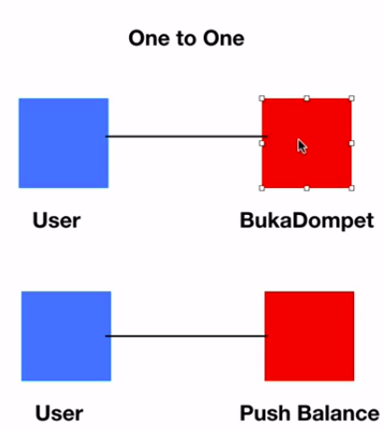

- One to any
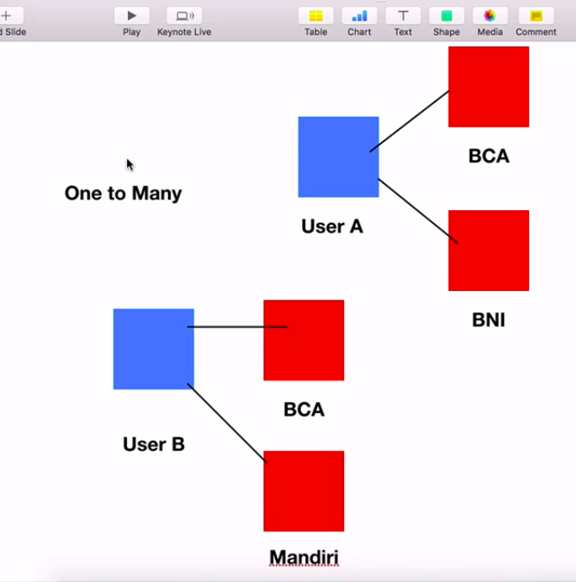

- Many to Many
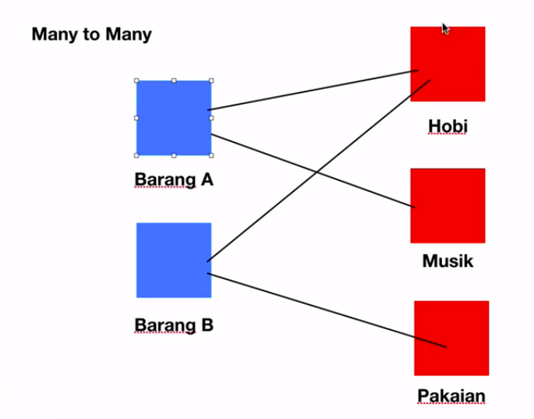
- ONE TO ONE
- buat dahulu miigration
rails g migration create_users name username
- buat lagi didalamnya ada FK
rails g migration create_dompet balance:integer user_id:integer
- isi masing masing table dengam record
- buat 2 model
- beritahu relasi dimodel
- buka console
- contoh kode :
- user = User.first
- user.dompet.balance

- Cara Manual :
- buka console
- ketik u = User.first
- id = u.id
- dompet = dompet.find_by(user_id: id)
artunya kita mencari dompet yang kolom user_idnya id (PK)

- ONE TO MANY
(seorang penulis bisa menulis banyak buku)
- FK disimpan di yang banyak contoh buku
- tambah kolom : rails g migration add_author_id_to_books author_id:integer
- cara menambah record di console
  - author = Author.first
  - book = Book.first
  - book.author = author
  - book
- Buat buku baru :
  - book = Book.new
book.title = 'hewani'
book.about = 'belajar bahasa hewani'
price = 12000
page = 5
book.author = Athor.find(3)
book.save

- Cara membuat dompets dan user secara bersamaan
  - user = User.new
  - user.name = 'siti'
  - user.username = 'sitika'
  - user.save

  - d = Dompet.new
  - d
  - d.balance = 5000
  - d.user = user
  - d.save

- Cra mengetahui seorang author sudah mempunyai buku apa saja
  - author = Author.first
  - author.books
  - author.books.pluck(:title)
  - author.books.each do |book|
2.7.0 :005 > puts book.title
2.7.0 :006 > end

- cara mengetahui suatu buku sudah ditulis oleh siap
  - b = Book.find 3
  - b.author
  - b.author.name

- Intro Validation
- untuk memastikan bahwa data yang dimasukan oleh user sudah benar
- contoh user harus memasukan nama kalau tidak akan error
- validation bawaan
  - presence : mengecek suatu kolom ada nilainya atau tidak
  - length :panjang karakter memasang ketentuan misal password tidak boleh lebih dari 6 karakter
  - numericality : memastikan data yg dimasukan adalah angka
  - inclution : mendefinisian nilai misal jenis kelamin p & L jika bukan itu gagal
  - exclution : nilai yg ada tidak boleh sama dengan yg kita punya. Kebalikan dari inclution
  - format : menggunakan regex supaya suatu nilai mempunyai format tertentu
  - uniqueness : untuk validasi username. Artinya username tidak boleh sama dengan yang lain
- 7 validation digunakan saat kita memanggil 6 method yaitu :
  - create :mengembalikan objek saja kalu salah error
  - create! : kalu ga lolos validation dia akan muncul eksepsi
  - Save : kalu tidak lolos akan mengembalikan false
  - save! : melempar eksepsi
  - Update : update tidak lolos validation akan false
  - update! : akan melempar eksepsi

- Resources Params : mengambil nilai yang berasal dari form
- Presence
- Skrip di model
validates :title, presence: true
- Penanganan jika error dengan if
if b.save
puts “berhasil disimpan”
else
puts “gagal disimpan”
end
- menampilkan semua error
b.errors.messages
- menampilkan satu persatu
b.errors[:title]
- Length
- validates :about, length: {minimum: 10}
- validates :about, length: {maximum: 10}
- validates :about, length: {in: 5..20}
mengisi about minimal 5 maximal 20
- validates :about, length: { is: 5 }
- CRUD (ACTION EDIT)
- By Pass Validation
- meloloskan secara paksa suatu nilai padahal dia punya validasi yang harus dipenuhi
- caranya memberi parameter contoh
b.save(validate: false)

- FIX CREATE (CRUD)

- CUSTOM VALIDASI
  - Skrip di model
validate :custom_validation

def custom_validation
if page >= 300
if price < 100000
errors.add(:price, 'harga minimal 100rb jika jumlah halaman 300 atau lebih')
end
end
end
- Intro to User Authentication
(LOGIN DAN LOGOUT SECARA SEDERHANA)

- CONDITIONAL VALIDATION
KAPAN DIJALANKAN NYA VALIDATES
- HAS SCURE PASSWORD
- buat migrasi
rails g migration create_users

- hapus coment di gem
gem 'bcrypt', '~> 3.1.7' #untuk ekskripsi
- lalu di terminal ketik bundle
- tambahkan password_digest di user

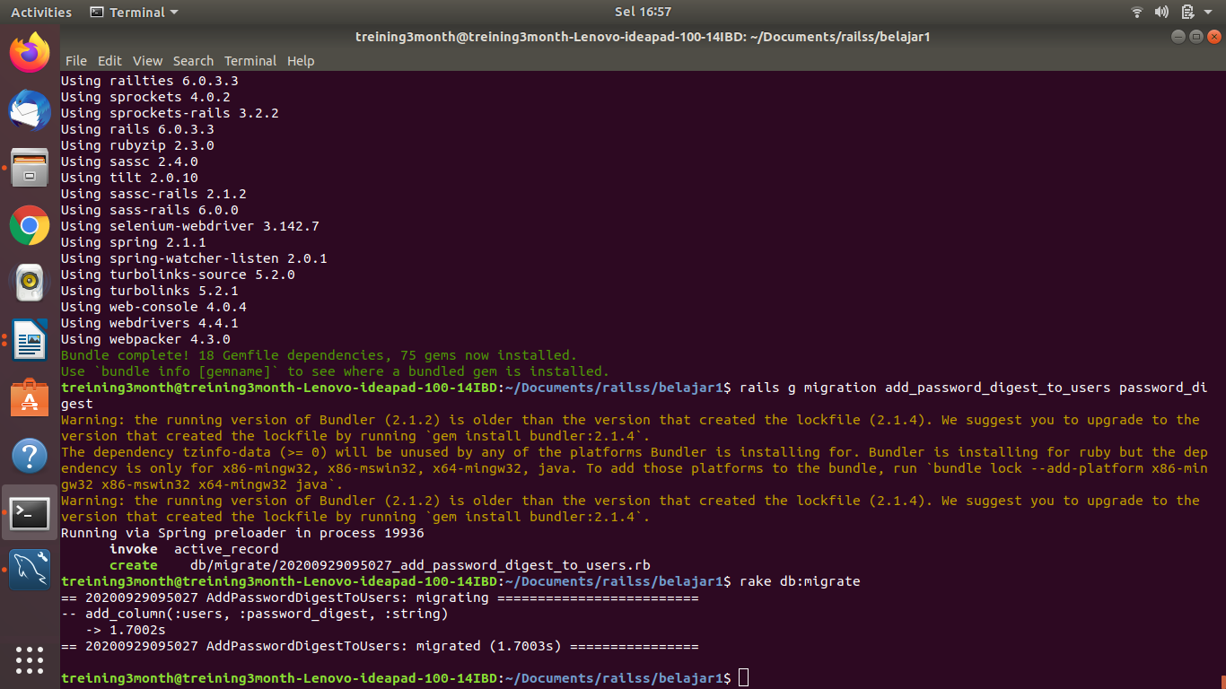
- dimodel tambahkan
has_secure_password
fungsinya :
  - dibelakang layar kita akan memiliki atribut pw
  - punya atribut password_confirmation
  - validasi presence
- password_digest berisikan enkripsi
- cara user login menggunakan fitur method
  - user.authenticate

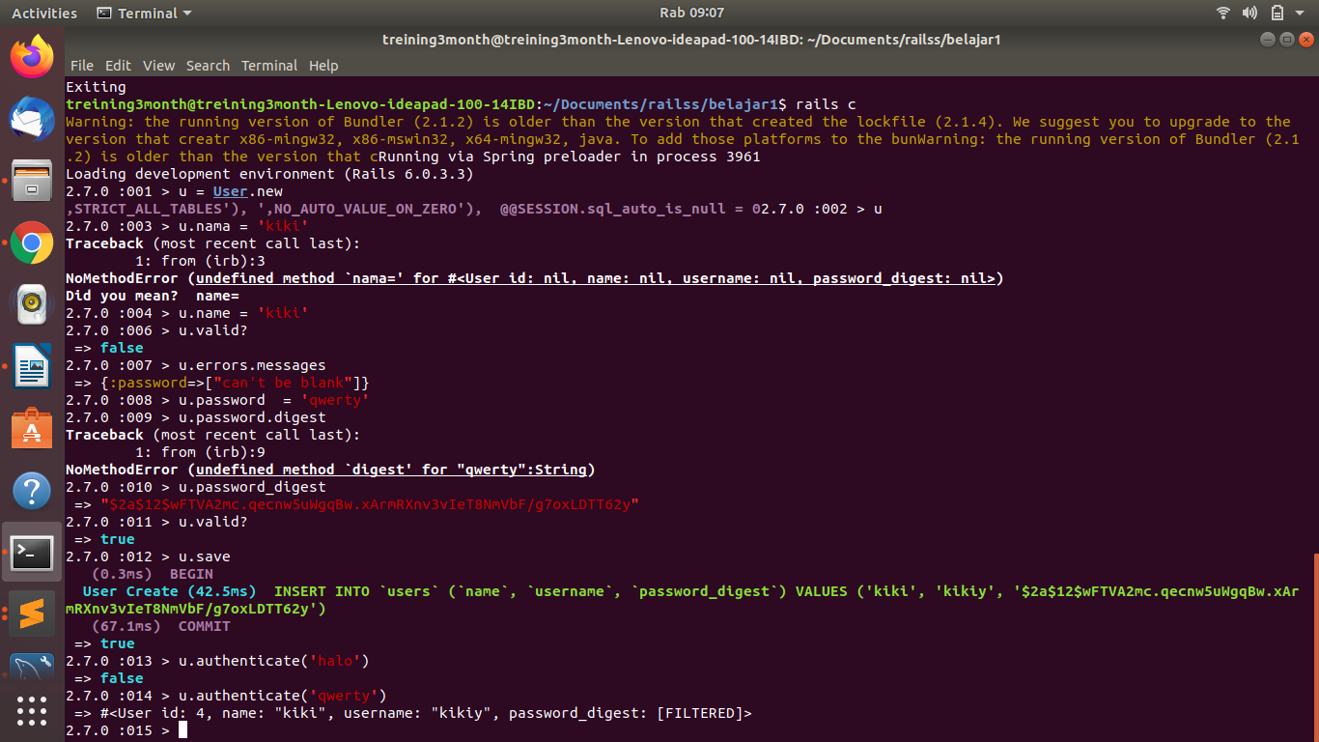
- CREATE USER (Registrasi)
- Untuk Login
  - Buat dulu controller : session_controller.rb
  - tambah kan action new untuk menampilkan halaman login
  - action create untuk proses user berhasil login atau gagal
- untuk registrasi
  - Buat dulu controller : accounts_controller.rb
  - tambah kan action new untuk menampilkan halaman daftar
    - didalamnya @user = User.new
  - action create untuk proses user berhasil daftar atau gagal
- Membuat View
  - buat folder accounts
  - buat file new.html.erb
  - didalamnya :
- accounts_controller
class AccountsController < ApplicationController
def new
@user = User.new
end

def create
user = User.new(resource_params)
user.save
redirect_to new_account_path
end

private

def resource_params
params.require(:user).permit(:name, :username, :password)
end
end
- view new accounts

<%= form_for @user, url: accounts_path do |f| %>
<div>
<%= f.label :name %>
</div>
<div>
<%= f.text_field :name %>
</div>

<div>
<%= f.label :username %>
</div>
<div>
<%= f.text_field :username %>
</div>

<div>
<%= f.label :password %>
</div>
<div>
<%= f.password_field :password %>
</div>

<div>
<%= f.submit "Register" %>
</div>

<% end %>

- Custom Message

- Login
  - tidak menggunakan form_for tapi form_tag
  - form_for digunakan yang memiliki model seperti book
  - form_tag tidak memiliki model
- Session
  - menyimpan data yang bisa diakses
  - contohnya user_id login ke suatu mekanisme / session
  - kode: session[:user_id] = user.id (data yang dimasukan)
kode berikut ditambahlan ke session_controller
  - Buat function di application_controller

#mengambil data user yang login
def current_user
if session[:user_id] #jika user_id ada maka
User.find(session[:user_id]) #kita bisa mengambil user id
else
nil
end
end

  - #mengecek apakah user sudah login atau belum
def user_signed_in?
if current_user
true
else
redirect_to new_session_path, notice: 'Silahkan login terlebih dahulu'
return false #menghentikan yang kita jalankan / memotong jalnnya reques
end
end

  - mengeceknya di books_controller
    - dengan menggunakan filter

#memanggil user_signed_in? dari applicationcontroller
before_action :user_signed_in?
#sebelum kita menjalankan 7 action harus login terlebih dahulu

- Logout

- User bisa Login dan Logout
  - karena bantuan
  - has_secure_password dari model user yang kita dapatkan dari gem bcrypt

